**Задание 1. Сосчитай предметы, обведи множество указательным пальчиком. Сколько яблок всего? Обведи цифру один по пунктиру.**

**Вариант 1.**

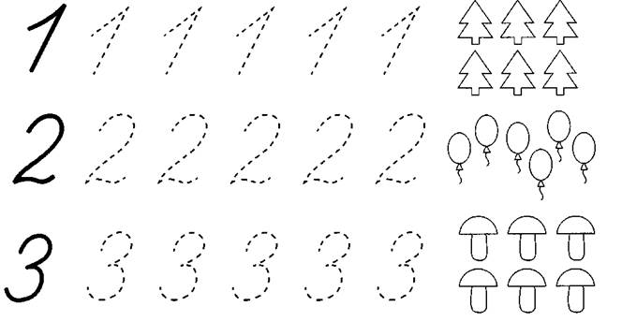

**Вариант 2. Сосчитай предметы, обведи множество по пунктиру. Сколько яблок всего? Обведи цифру один по пунктиру.**



**Вариант 3. Сосчитай предметы, обведи множество по пунктиру. Сколько яблок всего? Обведи цифру один по пунктиру.**



**Вариант 4. Сосчитай предметы, обведи множество указательным пальчиком. Сколько яблок всего? Обведи цифру два по пунктиру.**



**Вариант 5. Сосчитай предметы, обведи множество по пунктиру. Сколько яблок всего? Обведи цифру два по пунктиру.**



**Вариант 6. Сосчитай предметы, обведи множество по пунктиру. Сколько яблок всего? Обведи цифру два по пунктиру.**



**Вариант 7. Сосчитай предметы, обведи множество указательным пальчиком. Сколько яблок всего? Обведи цифру три по пунктиру.**



**Вариант 8. Сосчитай предметы, обведи множество по пунктиру. Сколько яблок всего? Обведи цифру три по пунктиру.**



**Вариант 9. Сосчитай предметы, обведи множество по пунктиру. Сколько яблок всего? Обведи цифру три по пунктиру.**

